WTORKOWE ZABAWY

Ćwiczenia logorytmiczne.
Dzieci poruszają się zgodnie z tekstem wypowiadanego wierszyka.

„Zrób do przodu cztery kroki i rozejrzyj się na boki.
Tupnij nogą raz i dwa, ta zabawa nadal trwa.
Teraz w lewo jeden krok, przysiad i do góry skok.
Zrób do tyłu kroków trzy, by koledze otrzeć łzy.
Klaśnij w ręce razy pięć, na klaskanie też masz chęć!
Wokół obróć się, raz dwa, piłka skacze hop -sa -sa.
Ręce w górę i na boki, zrób zajęcze cztery skoki.
Gdy się zmęczysz, poleż sobie i wyciągnij w górę nogę.”

Zabawa masażyk „Myjnia samochodowa”
Dziecko jest samochodem (wykonuje klęk podparty), który wjeżdża do myjni.
Rodzic klęczy z boku, wykonuje masażyk, naśladując czynności mycia auta.
Czynności:
polewanie wodą gładzi dłonią plecy,
skrapianie szamponem lekko uderza opuszkami palców,
szczotkowanie karoserii lekko drapie szybkimi ruchami,
woskowanie lekko ugniata wewnętrzną stroną dłoni,
suszenie samochodu pociera, na przemian, dłońmi, przecieranie szyb i lusterek wykonuje okrężne ruchy masujące.
Przy powtórzeniu zabawy dzieci zamieniają się rolami.

Połącz linią jakie przedmioty pasują do danego miejsca
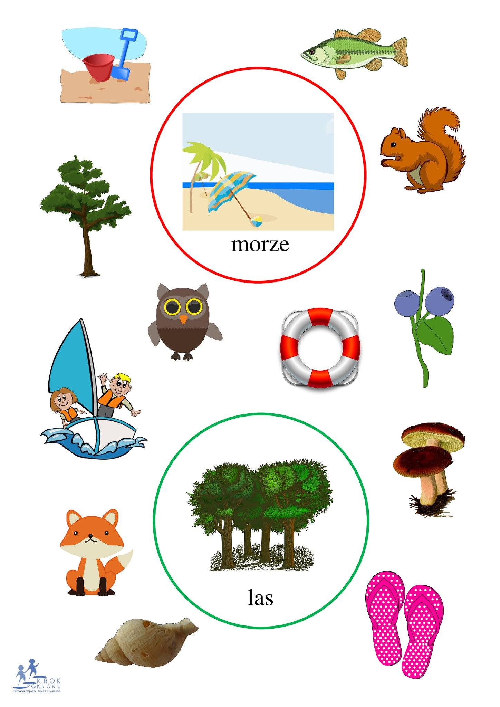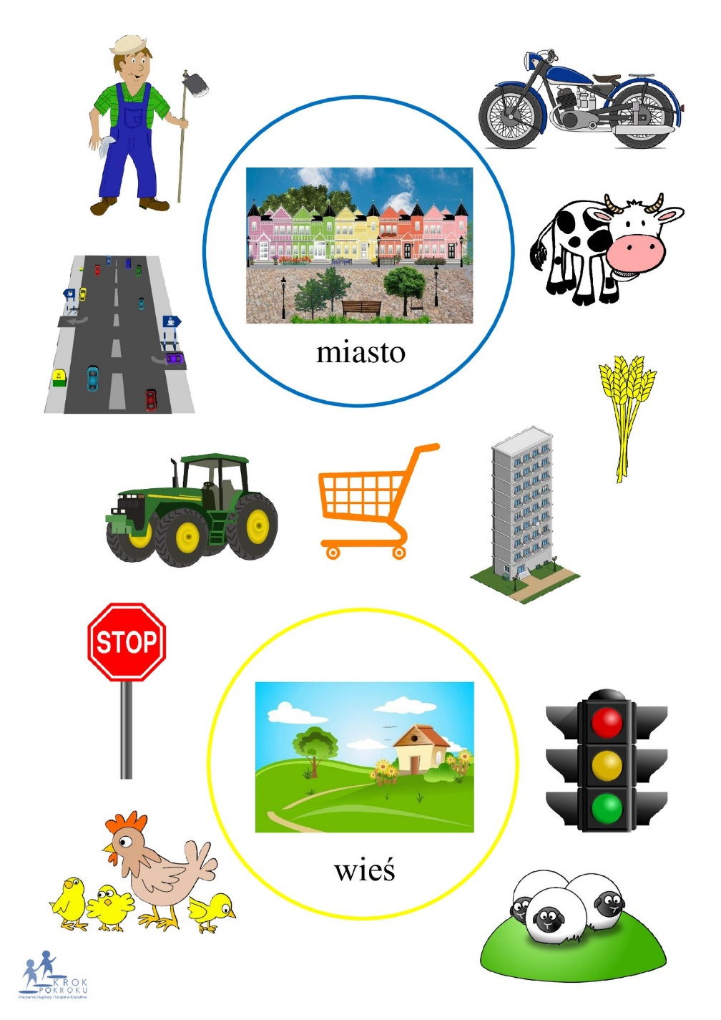
Grafomotoryka rysuj po przerywanej linii
